

**Φτιάχνοντας Responsive Web Sites με το Bootstrap**

**Εργαστηριακές Ασκήσεις**

**Οι Πίνακες (Tables)**

1. **Εφαρμόζοντας τo table class του Bootstrap**

Το .table class του Bootstrap εφαρμόζεται στο tag <table> της html ως εξής:

<table class=**"table"**>

Για να δημιουργήσετε έναν απλό πίνακα πλοήγησης βασισμένο στο table class:

1. Με τη βοήθεια του προγράμματος Notepad++ δημιουργήστε ένα νέο αρχείο κειμένου.
2. Γράψτε τον παρακάτω κώδικα και στη συνέχεια από το μενού Αρχείο επιλέξτε Αποθήκευση ως και στο πεδίο Όνομα αρχείου πληκτρολογήστε table1.html

<!DOCTYPE html>

<html lang=**"en"**>

<head>

<title>**Bootstrap 5 Table Example**</title>

<meta charset=**"utf-8"**>

<meta name=**"viewport"** content=**"width=device-width, initial-scale=1"**>

<link href="https://cdn.jsdelivr.net/npm/bootstrap@5.1.3/dist/css/bootstrap.min.css" rel="stylesheet" integrity="sha384-1BmE4kWBq78iYhFldvKuhfTAU6auU8tT94WrHftjDbrCEXSU1oBoqyl2QvZ6jIW3" crossorigin="anonymous">

<script src="https://cdn.jsdelivr.net/npm/bootstrap@5.1.3/dist/js/bootstrap.bundle.min.js" integrity="sha384-ka7Sk0Gln4gmtz2MlQnikT1wXgYsOg+OMhuP+IlRH9sENBO0LRn5q+8nbTov4+1p" crossorigin="anonymous">

</script>

</head>

<body>

<div class=**"container"**>

<h2>**Users**</h2>

<table class=**"table"**>

<thead>

<tr><th>**Firstname**</th><th>**Lastname**</th><th>**Email**</th></tr>

</thead>

<tbody>

<tr><td>**John**</td><td>**Smith**</td><td>**john@example.com**</td></tr>

<tr><td>**Mary**</td><td>**Moet**</td><td>**mary@example.com**</td></tr>

<tr><td>**April**</td><td>**Dooney**</td><td>**april@example.com**</td></tr>

</tbody>

</table>

</div>

</body>

</html>

Μεταφέρετε το αρχείο με τη βοήθεια του προγράμματος WinSCP στον server lab.mst.ihu.gr. Ανοίξτε έναν browser και πληκτρολογήστε   
<http://lab.mst.ihu.gr/username/table1.html>

1. Εμφανίζεται η σελίδα που ακολουθεί:

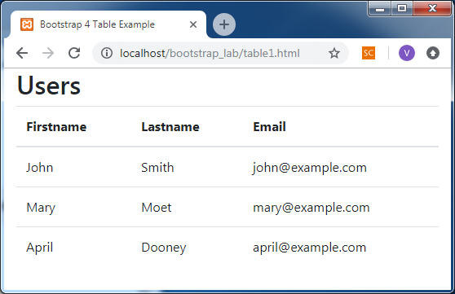

1. Προσθέστε τις κλάσεις **table-striped**, **table-hover** και **table-bordered**:

<table class=**"table table-striped table-hover table-bordered "**>

Η κλάση **table-striped** εναλλάσσει μια απόχρωση στο background των γραμμών έτσι ώστε να ξεχωρίζει ευκολότερα η μία από την άλλη.

Η κλάση **table-hover** τονίζει την γραμμή στην οποία βρίσκεται ο δείκτης του ποντικιού.

Η κλάση **table-bordered** δημιουργεί πλέγμα και κάθετων γραμμών.

Αποθηκεύστε ως table2.html και επαναλάβετε. Εμφανίζεται η σελίδα που ακολουθεί:

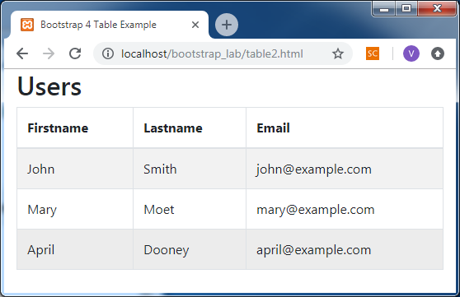

1. Εφαρμόστε επιπλέον και την κλάση **table-dark** για ένα σκοτεινό αποτέλεσμα.

<table class=**"table table-dark table-striped table-hover table-bordered "**>

Αποθηκεύστε ως table3.html και επαναλάβετε. Εμφανίζεται η σελίδα που ακολουθεί:

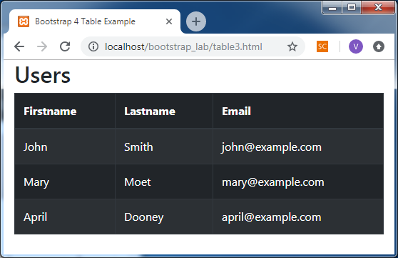

1. Για χρώμα δικής σας επιλογής αντί για τις κλάσεις **table-dark** και **table-striped** συμπληρώστε style ως εξής:

<table class=**"table table-hover table-bordered"** style=**"color:#22aadd;background-color:#993300;"**>

Αποθηκεύστε ως table4.html και επαναλάβετε. Εμφανίζεται η σελίδα που ακολουθεί:

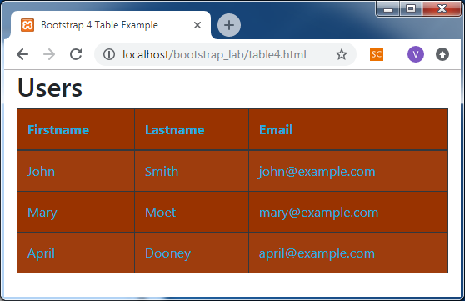

1. Οι classes .**thead-dark** και .**thead-light** μπορούν να εφαρμοστούν επίσης και μόνο στο tag <thead> και επηρεάζουν την απόχρωση της γραμμής των κεφαλίδων του Πίνακα.
2. Η κλάση .**table-sm** δημιουργεί έναν μικρότερο Πίνακα μειώνοντας τα περιθώρια στο μισό.
3. **Οι Contextual classes**

Οι Contextual classes (συναφείς κλάσεις) μπορούν να χρησιμοποιηθούν για να χρωματίσουν είτε ολόκληρο τον Πίνακα (<table>), είτε μόνο τις γραμμές (<tr>) είτε μόνο συγκεκριμένα κελιά (<td>).

Οι Contextual classes που μπορούν να χρησιμοποιηθούν είναι

| Class |
| --- |
| .table-primary |
| .table-success |
| .table-danger |
| .table-info |
| .table-warning |
| .table-active |
| .table-secondary |
| .table-light |
| .table-dark |

1. Αλλάξτε το body εισάγοντας τον κώδικα που ακολουθεί στην θέση του:

<body>

<div class=**"container"**>

<h2>**Contextual Classes**</h2>

<table class=**"table"**>

<thead>

<tr><th>**Firstname**</th><th>**Lastname**</th><th>**Email**</th></tr>

</thead>

<tbody>

<tr><td>**Default**</td><td>**Default**</td><td>**Default@somemail.com**</td></tr>

<tr class=**"table-primary"**><td>**Primary**</td><td>**Primary**</td><td>**Primary@example.com**</td></tr>

<tr class=**"table-success"**><td>**Success**</td><td>**Success**</td><td>**Success@example.com**</td></tr>

<tr class=**"table-danger"**><td>**Danger** </td><td>**Danger** </td><td>**Danger@example.com**</td></tr>

<tr class=**"table-info"**><td>**Info**</td><td>**Info**</td><td>**Info@example.com**</td></tr>

<tr class=**"table-warning"**><td>**Warning**</td><td>**Warning**</td><td>**Warning@example.com**</td></tr>

<tr class=**"table-active"**><td>**Active**</td><td>**Active**</td><td>**Active@example.com**</td></tr>

<tr class=**"table-secondary"**> <td>**Secondary**</td><td>**Secondary**</td><td>**Secondary@example.com**</td></tr>

<tr class=**"table-light"**><td>**Light**</td><td>**Light**</td><td>**Light@example.com**</td></tr>

<tr class=**"table-dark"**><td>**Dark**</td><td>**Dark**</td><td>**Dark@example.com**</td></tr>

</tbody>

</table>

</div>

</body>

</html>

1. Αποθηκεύστε το αρχείο ως table5.html, ανεβάστε το στον server και δείτε το αποτέλεσμα:

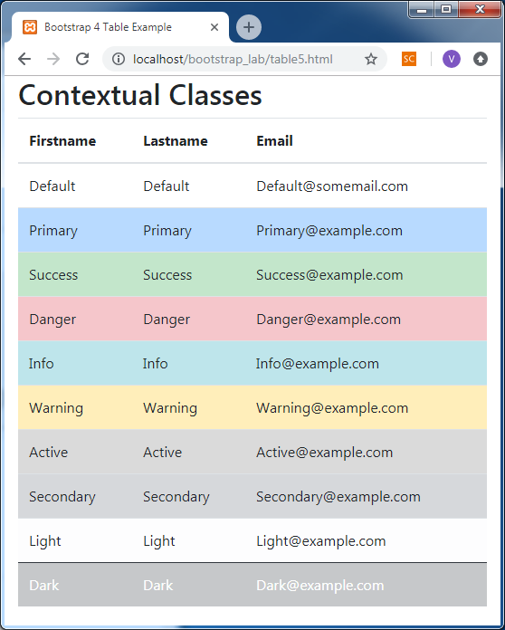

1. **Responsive Πίνακες**

Η δομή των Πινάκων δεν τους επιτρέπει να αλλάζουν θέση στα κελιά τους όταν μικραίνει ή μεγαλώνει η οθόνη, διότι τότε θα καταστρέφονταν η συσχέτιση των δεδομένων που παρουσιάζουν.

Έτσι η έννοια του responsive καθορίζεται μόνο από τη δημιουργία μιας οριζόντιας μπάρας κύλισης κάτω από τον Πίνακα που επιτρέπει στον χρήστη να δει τα δεδομένα του Πίνακα χωρίς να αλλοιώνει την υπόλοιπη οθόνη.

1. Η κλάση .**table-responsive** δημιουργεί Πίνακα που ανταποκρίνεται στις αλλαγές της οθόνης δημιουργώντας μια οριζόντια μπάρα κύλισης στον Πίνακα. Αλλάξτε το body εισάγοντας τον κώδικα που ακολουθεί στην θέση του:

<body>

<div class=**"container"**>

<h2>**Responsive Tables**</h2>

<table class=**"table table-responsive"**>

<thead>

<tr>

<th>**#**</th>

<th>**Firstname**</th>

<th>**Lastname**</th>

<th>**Age**</th>

<th>**City**</th>

<th>**Country**</th>

<th>**Sex**</th>

<th>**Example**</th>

<th>**Example**</th>

<th>**Example**</th>

<th>**Example**</th>

</tr>

</thead>

<tbody>

<tr>

<td>**1**</td>

<td>**Anna**</td>

<td>**Pitt**</td>

<td>**35**</td>

<td>**New York**</td>

<td>**USA**</td>

<td>**Female**</td>

<td>**Yes**</td>

<td>**Yes**</td>

<td>**Yes**</td>

<td>**Yes**</td>

</tr>

</tbody>

</table>

</div>

</body>

1. Αποθηκεύστε το αρχείο ως table6.html, ανεβάστε το στον server και δείτε το αποτέλεσμα:

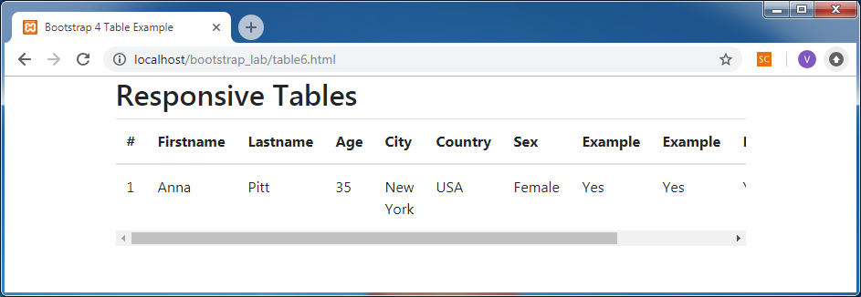

1. Μπορεί επίσης να καθοριστεί το πότε θα εμφανιστεί η μπάρα κύλισης ανάλογα με το μέγεθος της οθόνης χρησιμοποιώντας τις ακόλουθες classes: (προκαθορισμένο το 992px).

|  |  |
| --- | --- |
| Class | Πλάτος Οθόνης |
| .table-responsive-sm | < 576px |
| .table-responsive-md | < 768px |
| .table-responsive-lg | < 992px |
| .table-responsive-xl | < 1200px |
| .table-responsive-xxl | < 1400px |

1. **Πίνακες με Φίλτρο**

Η λειτουργία του φιλτραρίσματος των στοιχείων των Πινάκων είναι πολύ σημαντική, ειδικά όταν ένας Πίνακας περιέχει πάρα πολλά στοιχεία. Για να επιτευχθεί μια τέτοια λειτουργία είναι απαραίτητη η χρήση μιας συνάρτησης της jQuery. Άρα πρέπει να συμπεριλάβουμε στο head την κλήση της βιβλιοθήκης jquery.min.js.

Τα βήματα για την υλοποίηση του φιλτραρίσματος περιλαμβάνουν την υλοποίηση ενός input πεδίου όπου ο χρήστης θα πληκτρολογεί το προς αναζήτηση κείμενο, την συνάρτηση filter η οποία θα αναλάβει να κάνει την αναζήτηση, και την προσθήκη ενός id στο tbody προκειμένου να καθορίζεται το πού θα γίνεται η εφαρμογή της συνάρτησης.

1. Αλλάξτε τον κώδικα εξ’ολοκλήρου εισάγοντας τον κώδικα που ακολουθεί στην θέση του:

<!DOCTYPE html>

<html lang="en">

<head>

<title>Bootstrap 5 Table Example</title>

<meta charset="utf-8">

<meta name="viewport" content="width=device-width, initial-scale=1">

<link href="https://cdn.jsdelivr.net/npm/bootstrap@5.1.3/dist/css/bootstrap.min.css" rel="stylesheet" integrity="sha384-1BmE4kWBq78iYhFldvKuhfTAU6auU8tT94WrHftjDbrCEXSU1oBoqyl2QvZ6jIW3" crossorigin="anonymous">

<script src="https://ajax.googleapis.com/ajax/libs/jquery/3.5.1/jquery.min.js"></script>

<script src="https://cdn.jsdelivr.net/npm/bootstrap@5.1.3/dist/js/bootstrap.bundle.min.js" integrity="sha384-ka7Sk0Gln4gmtz2MlQnikT1wXgYsOg+OMhuP+IlRH9sENBO0LRn5q+8nbTov4+1p" crossorigin="anonymous">

</script>

</head>

<body>

<div class=**"container"**>

<h2>**Filterable Table**</h2>

<p>**Type something in the input field to search the table for first names, last names or emails:**</p>

<input class=**"form-control"** id=**"myInput"** type=**"text"** placeholder=**"Search.."**>

<br>

<table class=**"table table-dark table-striped table-hover table-bordered "**>

<thead>

<tr><th>**Firstname**</th><th>**Lastname**</th><th>**Email**</th></tr>

</thead>

<tbody id=**"myTable"**>

<tr><td>**John**</td><td>**Smith**</td><td>**john@example.com**</td></tr>

<tr><td>**Mary**</td><td>**Moet**</td><td>**mary@example.com**</td></tr>

<tr><td>**April**</td><td>**Dooney**</td><td>**april@example.com**</td></tr>

</tbody>

</table>

</div>

<script>

$**(**document**).**ready**(*function*(){**

$**(**"#myInput"**).**on**(**"keyup"**,** ***function*()** **{**

***var*** value **=** $**(*this*).**val**().**toLowerCase**();**

$**(**"#myTable tr"**).**filter**(*function*()** **{**

$**(*this*).**toggle**(**$**(*this*).**text**().**toLowerCase**().**indexOf**(**value**)** **>** **-**1**)**

**});**

**});**

**});**

</script>

</body>

</html>

1. Αποθηκεύστε το αρχείο ως table7.html, ανεβάστε το στον server και δείτε το αποτέλεσμα:

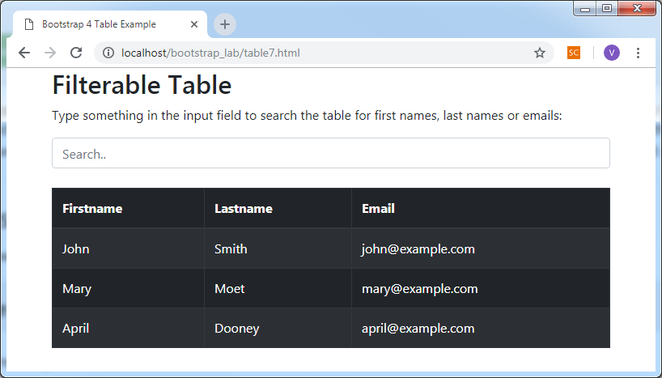

Αν ο χρήστης πληκτρολογήσει ένα κείμενο προς αναζήτηση στο πεδίο Search.. (π.χ. το jo) τότε οι γραμμές του Πίνακα που δεν περιέχουν το κείμενο αυτό δεν εμφανίζονται:

